620016, г. Екатеринбург, ул. Рябинина, 27 +7(343) 223-24-45e-mail: 43sad@bk.ru

Совместный с родителями спортивный праздник на улице
"Зимние забавы"
для детей младшего дошкольного возраста
(для младших и средних групп)

Автор: Ефимович Екатерина Александровна, инструктор по физической культуре МАДОУ детский сад №43.
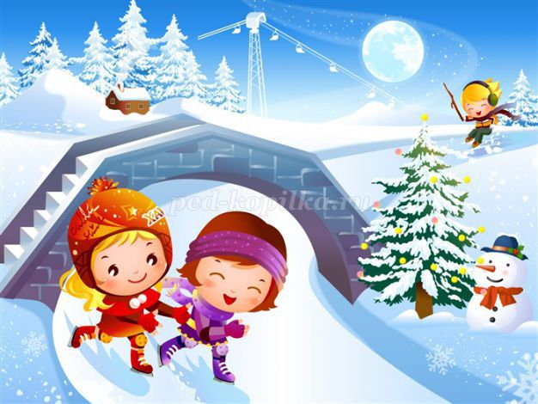
Ведущие образовательные области: физическое и художественно-эстетическое развитие.
Цели и задачи:
- вызвать положительный эмоциональный отклик, создать для детей праздничную атмосферу;
- привлечь детей к участию в празднике;
- побуждать детей к активному участию в музыкальных играх.
Виды деятельности: коммуникативная, игровая, музыкальная.
Предварительная работа:
- подбор музыкального репертуара;
- разучивание стихов.

Место проведения: спортивная площадка на улице.

Ход спортивного мероприятия:
1. Над землею закружила
Вновь зима свой хоровод.
Пусть здоровье, радость, силу
Зимний спорт нам принесет.

2. Все мы скажем: "Нет!" простуде.
Нам морозы нипочем.
Мы дружить с коньками будем,
С клюшкой, шайбой и мячом.

Перед началом праздника напомню о технике безопасности на снегу и льду: не толкать друг друга, не ставить подножки, уважать соперника. Неважно, кто станет победителем, пусть эта встреча будет по-настоящему товарищеской. Я призываю команды к честной спортивной борьбе и желаю успеха всем!

Итак, все собрались и здоровы?
Бегать и играть готовы?
Ну, тогда не ленись,
Не зевай и торопись!
Ведущая: А в какой части света холоднее всего? Правильно, на Севере. Какие животные там живут? Мы сейчас превратимся в пингвинчиков. Приготовили крылышки и попрыгаем, как они.

Игра «Веселые пингвины» (зажав мешочек между коленями, дети прыгают до финишной черты).

Ведущая: На Севере много-много льда. Вот мы сейчас с вами с ним и поиграем.
«Кто быстрее передаст льдинку-холодинку».
Эстафета со снегом. У каждой команды в руках лопатки. Дети бегут по-очереди, лопатками набирают снег и наполняют им ведерко. Выигрывает та команда, у которой наполнится ведро быстрее.

Ведущий: А теперь, дорогие родители, детей покатать, не хотите ли?
Ватрушки быстро мчатся, ветру не угнаться!
« Гонки санок».Родители из команды по очереди обвозят детей по одному вокруг конуса. Команда, закончившая первой,– выигрывает.

«Лыжники»Первый участник одевает одну лыжу и, обегает кегли. Возвратившись, передает эстафету следующему. Родители идут на двух лыжах.

Ведущий: Тех, кто смелей, Кто быстрей и храбрей,
Приглашаем в игру под названьем « хоккей».

« Хоккей».Дети с клюшкой и шайбой обегают конусы.

«Силачи» (перетягивание каната).
Сейчас необычное состязание силачей. Вы будете всей командой перетягивать канат, но при этом необходимо встать спиной к соперникам

Ведущий: Поиграли мы на славу
Победили все по праву.
Похвал достойны и награды
И мы призы вручить вам рады.
Ведущая. В мире нет рецепта лучше
Будь со спортом неразлучен,
Проживешь сто лет! Вот и весь секрет!

